新 书 推 荐

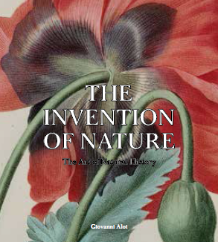
中文书名：《创造自然：自然历史的艺术》
英文书名：THE INVENTION OF NATURE: THE ART OF NATURAL HISTORY
作 者：Giovanni Aloi
出 版 社：Laurence King Publishing
代理公司：ANA/Jessica Wu
页 数：320页
出版时间：2021年10月
代理地区：中国大陆
审读资料：暂无电子稿
类 型：历史

内容简介：

《创造自然》是一个完整的视觉旅程，通过人类对动物和植物生活的描述，从3万多年前的第一个洞穴绘画到现在。
本书收录了300多幅图片，涵盖了珍奇物柜、插图草药、动物寓言、古典绘画、自然历史插图、标本剥制、早期摄影和当代作品。本书按照年代叙事顺序显示了随着时间的推移，我们对“自然”已经有了很大的演变的想法。

卖点：
1.穿越数百年自然历史的迷人而美丽的旅程
2.揭示了人类在试图理解自然的过程中如何描绘动物和植物的故事
3.自然世界各个方面丰富的视觉资源，从植物插图，到动物寓言集，植物标本室，橱柜里的古玩，古典名画以及更多
4.每幅图像上都有文字，它们共同编织了完整的自然史

作者简介：

乔瓦尼·阿洛伊（Giovanni Aloi）是当代艺术史学家。他的第一本书《艺术与动物》(Art & Animals)于2011年出版，2019年他的关于卢西恩•弗洛伊德(Lucian Freud)描绘植物的书也将出版。自2006年以来，他一直担任《视觉文化中的自然》(Nature in Visual Culture)杂志的主编。目前在芝加哥艺术学院、索斯比艺术学院和泰特美术馆任教。

谢谢您的阅读！

请将反馈信息发至：吴伊裴（Jessica Wu）
安德鲁·纳伯格联合国际有限公司北京代表处
北京市海淀区中关村大街甲59号中国人民大学文化大厦1705室
邮编：100872
电话：010-82449901
传真：010-82504200
Email：jessica@nurnberg.com.cn
网址：http://www.nurnberg.com.cn
微博：http://weibo.com/nurnberg
豆瓣小站：http://site.douban.com/110577/

